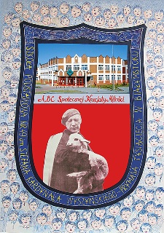
„Można dać bardzo dużo
i serce zranić, a można bardzo malutko
i serce rozradować,
jak gdyby skrzydła przypiąć komuś do ramion”.
Stefan Wyszyński

Szkoła Podstawowa Nr 49 z Oddziałami Integracyjnymi
im. Stefana Kardynała Wyszyńskiego – Prymasa Tysiąclecia
w Białymstoku
ZAPRASZA

na koncert pod hasłem
„Śpiewamy Patronowi”.

Utwory wykonają uczniowie, absolwenci i nauczyciele.
Koncert odbędzie się 28 maja 2024 r. o godz. 18.00 w siedzibie szkoły,
ul. Armii Krajowej 32.
Wstęp wolny.



